**BÀI TẬP ANDROID 3**

***Bài tập 1:***

Xây dựng ứng dụng minh họa các loại menu

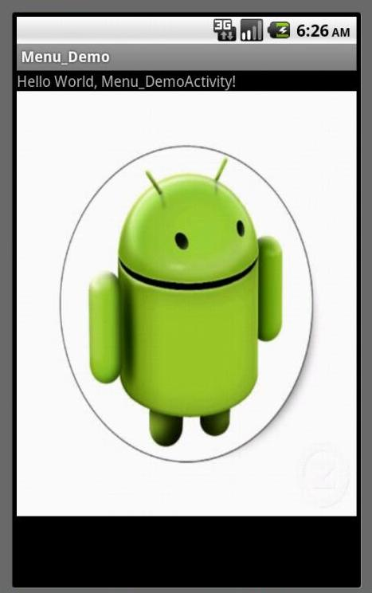 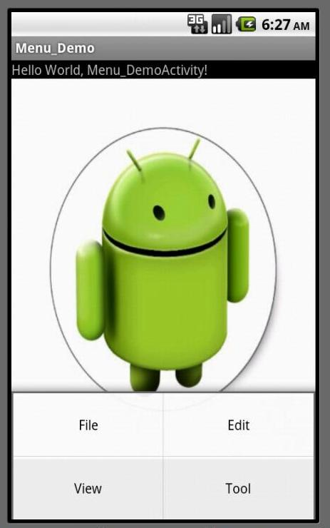

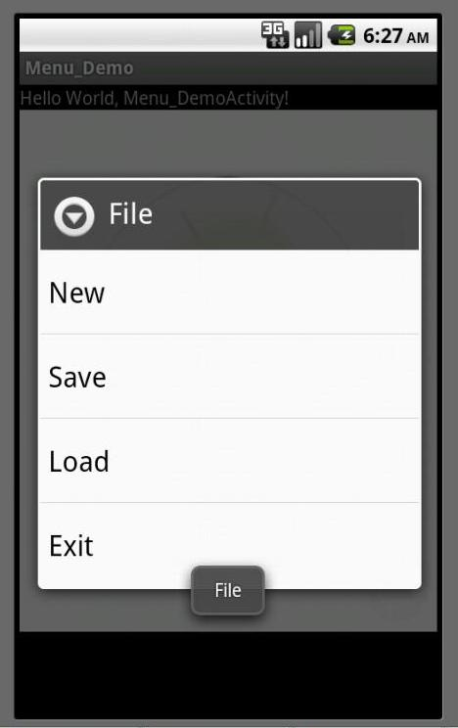 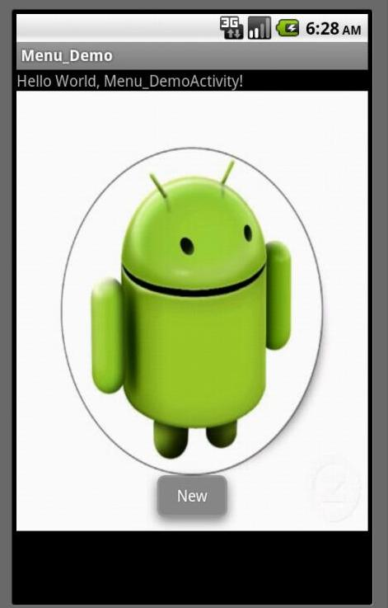

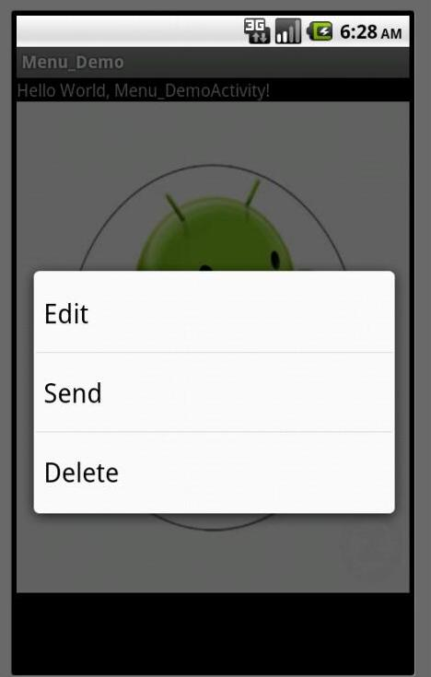 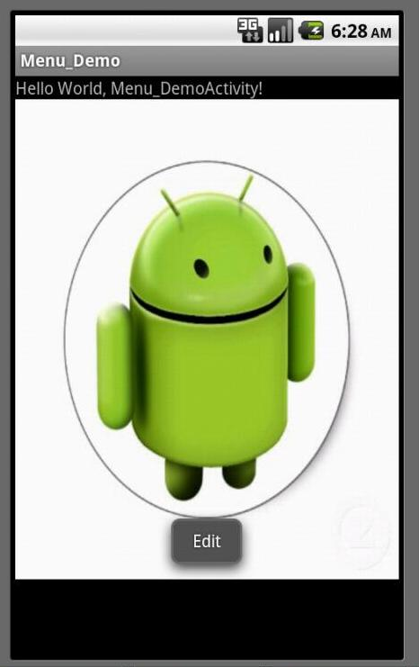

*Hướng dẫn:*

**-**Phân cấp file xml như hình

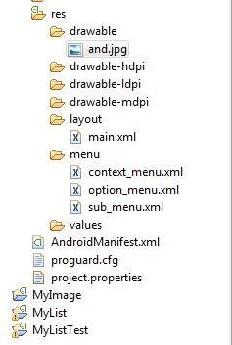

-File main.xml tạo giao diện chính hiển thị 1 image view

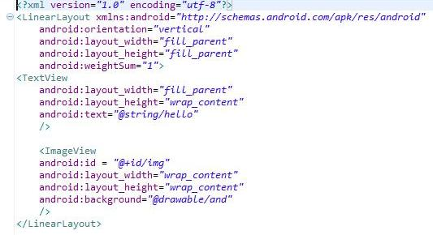

-OptionMenu.xml

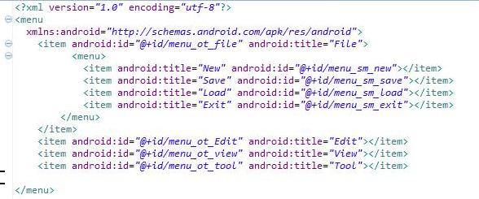

-Code xử lý cho option menu

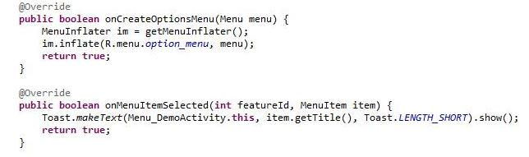

-Submenu.xml (submenu của menu item File)

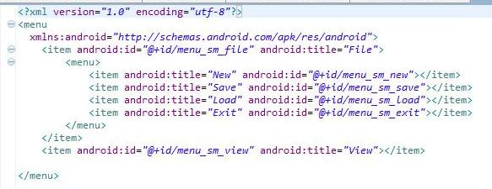

-ContextMenu.xml

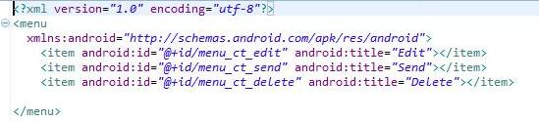

-Code xử lý context menu

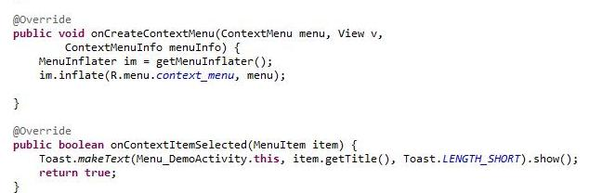

-Trong onCreate, đăng ký với hệ thống

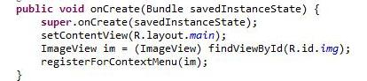

-Chạy chương trình

***Bài tập 2:***

Xây dựng ứng dụng có giao diện

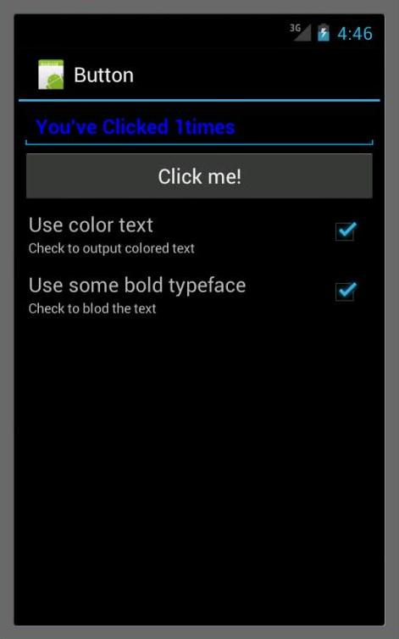

*Hướng dẫn:*

-Tạo project, tạo giao diện trong main.xml gồm 1 EditText, 1 Button, 2 CheckBox color và bold.

-Khi người dùng click vào button, trên edit text hiện thông báo số lần đã click. Tùy thuộc check box đã chọn, edit text sẽ hiển thị chuỗi có màu xanh hoặc không, tô đậm hoặc không.

-Viết xử lý cho button

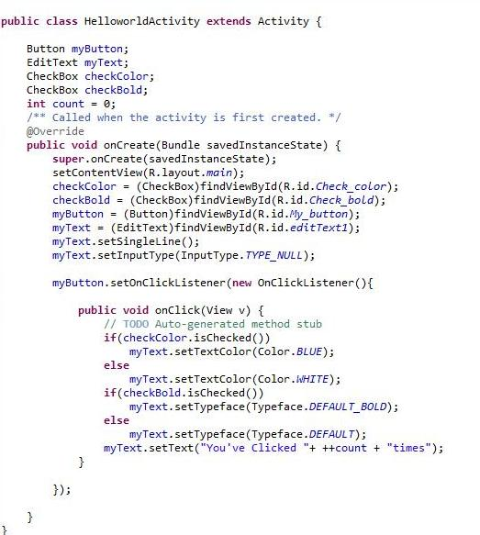

-Chạy và xem kết quả

***Bài tập 3:***

Xây dựng chương trình có giao diện

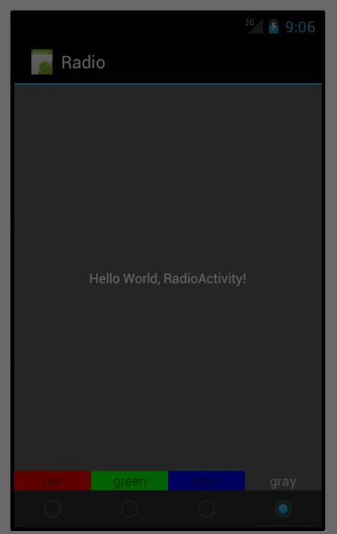 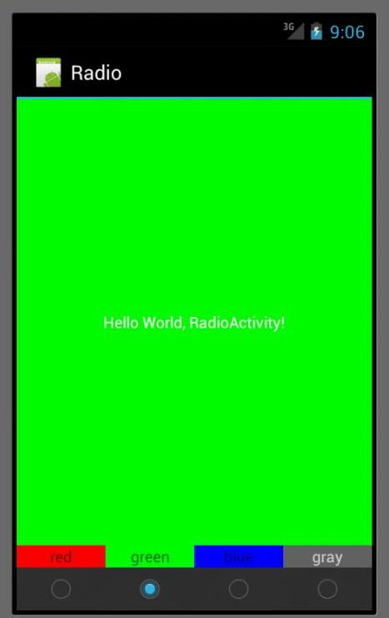

Khi người dùng click vào radio button màu, hình nền sẽ chuyển thành màu tương ứng

***Bài tập 4:***

Xây dựng chương trình máy tính đơn giản

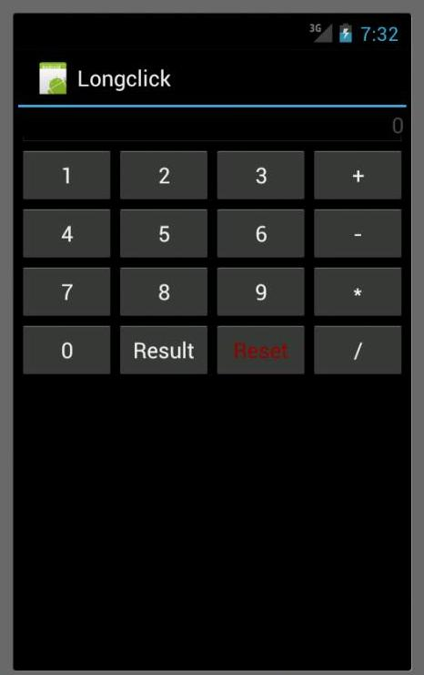

*Hướng dẫn:*

-Tạo ứng dụng có giao diện gồm 1 EditText và các button như hình

-Viết xử lý trong file .java

-Khai báo các biến, thuộc tính

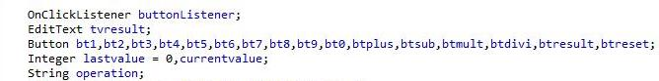

-Lấy các giá trị id

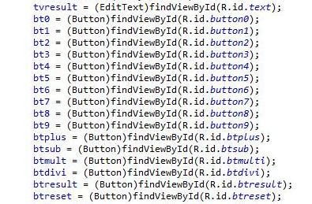

-Giao diện xử lý chung cho các button

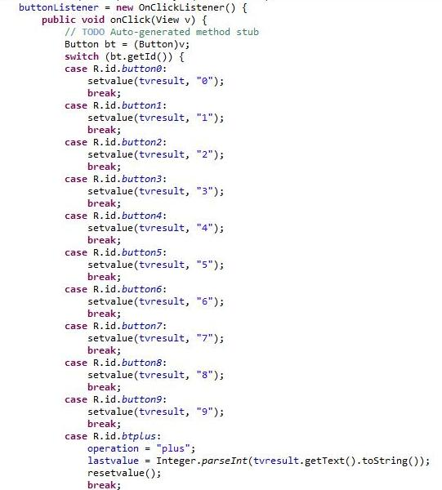

-Gắn xử lý cho các button

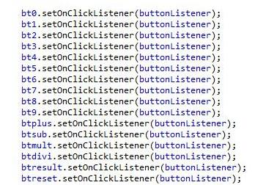

-Viết hàm set và reset giá trị cho EditText

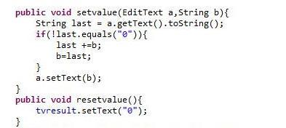

-Viết hàm thực hiện tính toán

